**Mässa**

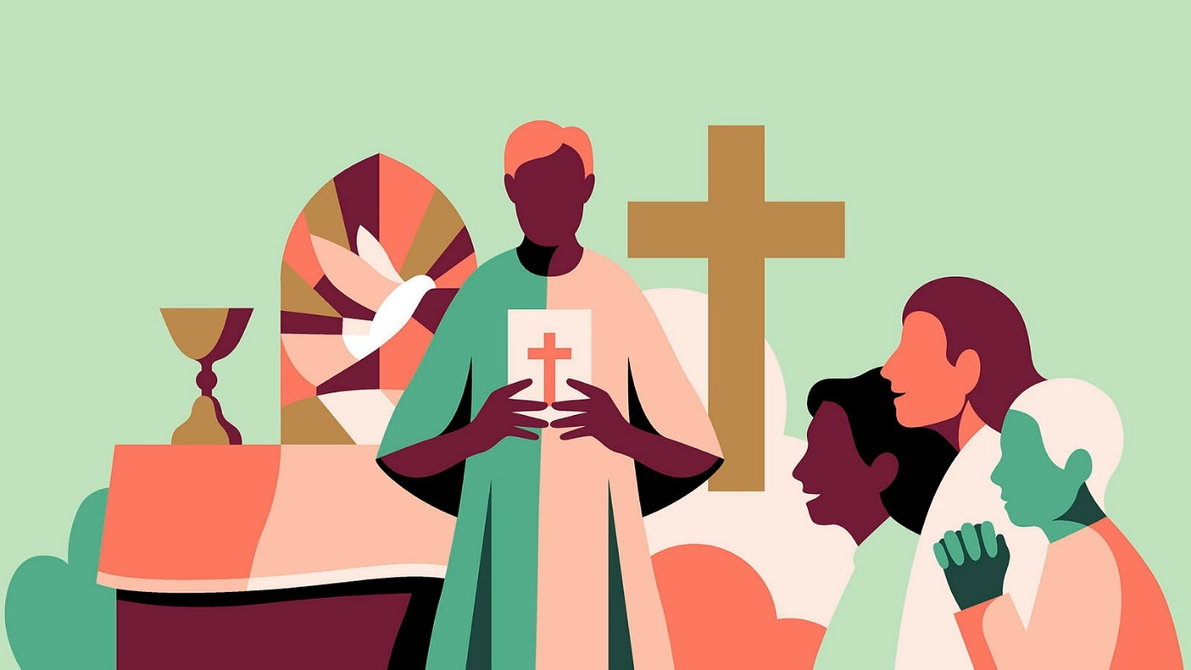

Samling

Psalm

Inledningsord

Bön om förlåtelse

**F**: Jesus Kristus, jag kommer till dig  
i längtan efter upprättelse.  
Jag har brustit i kärlek till dig,  
till skapelsen, till mina medmänniskor och mig själv.  
Förlåt mig.   
Möt mig enligt ditt löfte  
att ta emot alla som söker dig.

Förlåtelseord

Tackbön

**F**: Tack, Gud, för att du möter oss med förlåtelse  
och ger oss kraft att leva. I Jesu namn. Amen.

Ordet

Bibelläsning

**L:**Så lyder Guds/Herrens ord.

**F:**Gud, vi tackar dig.

**och/eller**

**P/L**: Så lyder det heliga evangeliet.

**F**: Lovad vare du, Kristus.

Reflektion

(*Bön och möjlighet för tystnad,   
ljuständning, musik eller   
annan symbolhandling*)

Måltiden

Psalm (Tillredelse/Offertorium)

Nattvardsbönen

**P**: Den natt då han blev förrådd…

… Så ofta ni dricker av den,  
gör det till min åminnelse.

**F**: Din död förkunnar vi, Herre,  
din uppståndelse bekänner vi  
till dess du kommer åter i härlighet.

**P**: …

Herrens bön/Pater noster

**F**: Vår Fader, du som är i himlen.  
Låt ditt namn bli helgat. Låt ditt rike komma.  
Låt din vilja ske på jorden så som i himlen.  
Ge oss i dag det bröd vi behöver.  
Och förlåt oss våra skulder,  
liksom vi har förlåtit dem som står i skuld till oss.  
Och utsätt oss inte för prövning  
utan rädda oss från det onda.  
Ditt är riket. Din är makten och äran i evighet.  
Amen.

Brödsbrytelsen/Fractio

**P**: Brödet som vi bryter är en delaktighet av Kristi kropp.  
**F**: Så är vi, fastän många, en enda kropp, ty alla får vi  
del av ett och samma bröd.

Fridshälsningen/Pax

**P**: Herrens frid vare med er.

**F**: Herrens frid./ Frid vare med dig.

O Guds lamm/Agnus Dei (ur gudstjänstmusik C)

**F**: O Guds Lamm, du som tar bort världens synd, förbarma dig.   
O Guds Lamm, du som tar bort världens synd, förbarma dig.  
O Guds Lamm, du som tar bort världens synd, förbarma dig.  
Ge oss din frid.

Kommunionen/Communio

Bön efter kommunionen

Sändning

Välsignelsen

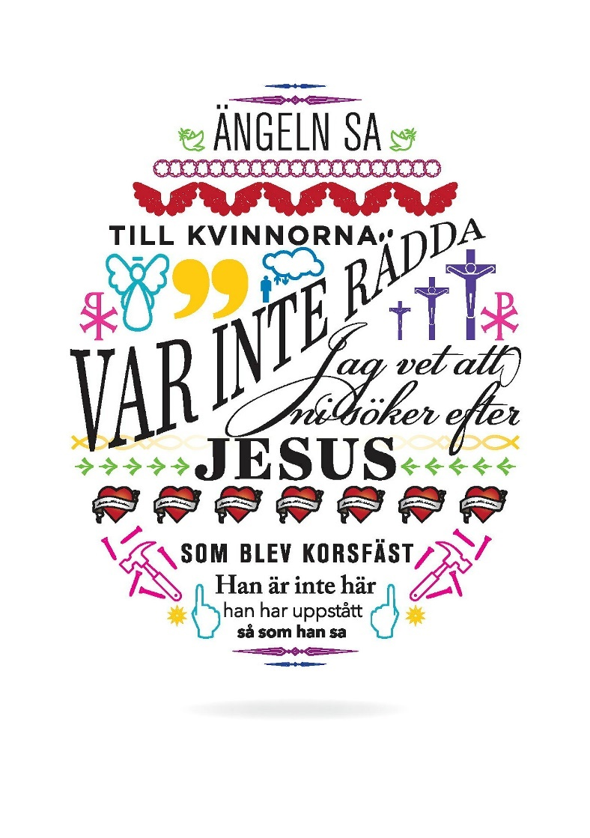Psalm